LIGUE REGIONALE DE FOOTBALL D’ORAN

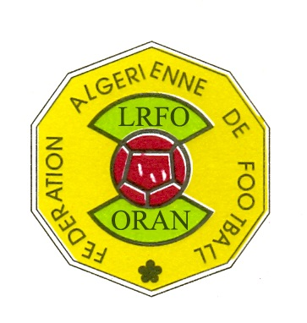



Tableau de défalcation de points concernant les clubs de la ligue Inter-régions

et la ligue régionale d’Oran n’ayant pas honoré leurs créances

|  |  |  |  |  |  |
| --- | --- | --- | --- | --- | --- |
| **N°** | **Clubs** | **Défalcation concernant créances antérieures**  **(2024-2025)** | **Défalcation concernant les amendes de la 1ère période**  **au 30.11.2024 (2024/2025)** | **Total défalcation points en date**  **du 09.01.2025** | **Ligues concernées pour application défalcation** |
| **01** | **Nasr Senia** | **01 point** | **-** | **01 point** | **Ligue inter-régions** |
| **02** | **ORC Boukhanefis** | **01 point** | **01 point** | **02 points** | **Ligue régionale de football d’Oran** |
| **03** | **CRB Sidi Ali** | **01 point** | **01 point** | **02 points** | **Ligue régionale de football d’Oran** |
| **04** | **USM Temouchent** | **01 point** | **01 point** | **02 points** | **Ligue régionale de football d’Oran** |
| **05** | **Feth Sidi Abdeli** | **01 point** | **01 point** | **02 points** | **Ligue régionale de football d’Oran** |

**Copie pour information**

**- Fédération Algérienne de Football**

**- Ligue Inter-régions**